**Федеральное государственное образовательное бюджетное учреждение высшего профессионального образования**

**Московский технический университет связи и информатики**

**КАФЕДРА ИНФОРМАТИКИ**

**Лабораторная работа по теме 5  
Работа с базой данных.**

**Выполнил:**

**Студент группы БВТ1701**

**Санцов Михаил**

**Вариант 22**

**Москва 2019**

**Цель работы:** изучить основные понятия реляционной СУБД sqlite, научится создавать базу данных, строить таблицы при помощи языка Python и редактировать их.

**1 Формулировка задания на лабораторную работу**

Создать базу данных при помощи языка Python и провести ряд взаимодействий с таблицами.

**2 Теоретическая часть**

**Основные понятия реляционной СУБД**

Реляционная база данных - это набор таблиц с данными.

Таблица - это прямоугольная матрица, состоящая из строк и столбцов. Таблица

задает отношение (relation).

Строка - запись, состоящая из полей - столбцов. В каждом поле может содержаться

некоторое значение, либо специальное значение NULL (пусто). В таблице может быть

произвольное количество строк. Для реляционной модели порядок расположения строк

не определен и не важен.

Каждый столбец в таблице имеет собственное имя и тип.

**План работы с базой данных**

• Подключение к базе данных (вызов connect() с получением объектасоединения).

• Создание одного или нескольких курсоров (вызов метода объектасоединения cursor() с получением объекта-курсора).

• Исполнение команды или запроса (вызов метода execute() или его

вариантов).

• Получение результатов запроса (вызов метода fetchone() или его

вариантов).

• Завершение транзакции или ее откат (вызов метода объекта-соединения

commit() или rollback() ).

• Когда все необходимые транзакции произведены, подключение

закрывается вызовом метода close() объекта-соединения.

**3 Техническое задание**

**3.1 Создание базы данных**

Для создания базы данных нужно установить, какие таблицы

в ней будут храниться, а также определить структуры таблиц

(имена и типы полей).

**Таблица "Заказы" - Score**

Номер_заказа = NumBuy INTEGER PRIMARY KEY,

Имя_покупателя = Customer VARCHAR(50),

Имя_продавца = Shop_assistant VARCHAR(50),

Модель = Model_id VARCHAR(4),

Дата покупки = Data TIMESTAMP,

Стоимость = Cost REAL,

Статус = Status VARCHAR(10).

Связь «один - ко многим» при помощи FOREIGN KEY (Model_id) REFERENCES Model(id) со следующей таблицей:

**Таблица «Модель» - Model**

Модель = id VARCHAR(4) PRIMARY KEY,

Продукт = Product VARCHAR(10),

Описание = Сharacteristic VARCHAR(100),

Наличие = Existence VARCHAR(15)

1. import sqlite3 – вызов библиотеки СУБД
2. c = sqlite3.connect("myDataBase.db") – создание объекта- соединения
3. cu = c.cursor() – создание объекта-курсора
4. ("""CREATE TABLE name_table”””) – создание таблицы
5. c.commit() – сохранение данных
6. c.close() – конец соединения

**3.2 Наполнение базы данных**

**Таблица Model**

Model = [('M001', 'Мяч', 'Футбольный,красный', '20 шт'),

('M002', 'Мяч', 'Волейбольный,пляжный', '2 шт'),

('К001', 'Кроссовки', 'Adidas', '100 шт'),

('К002', 'Кроссовки', 'Reebok', '15 шт'),

('К003', 'Кроссовки', 'Nike', '8 шт'),

('Ке11', 'Кепка', 'Темная', '500 шт'),

('Ке12', 'Кепка', 'Светлая', '12 шт')

]

cu.executemany("INSERT INTO Model VALUES (?,?,?,?)", Model) – при помощи функции executemany добавляются новые значения подряд

**Таблица Score**

Score = [('1', 'Свантовский Борис Аркадьевич', 'Светланцова А.А', 'М001', '2019-05-01 08:36:56.200', '1000', 'Доставлен'),

('2', 'Чумаева Анастасия Владимировна', 'Светланцова А.А', 'М001', '2019-05-02 15:15:03.200', '1000', 'На складе'),

('3', 'Глянцев Максим Николаевич', 'Борзаренко В.В', 'М002', '2019-05-01 20:36:28.200', '1100', 'В пути'),

('4', 'Кравцева Наталья Юрьевна', 'Меньшиков В.А', 'К001', '2019-05-05 12:36:46.200', '6000', 'В пути'),

('5', 'Переладов Андрей Макисмович', 'Меньшиков В.А', 'М002', '2019-05-03 08:55:51.200', '1100', 'На складе'),

('6', 'Шорохов Дима Витальевич', 'Светланцова А.А', 'К001', '2019-05-06 18:40:17.200', '6000', 'Доставлен'),

('7', 'Цунаева Ирина Дмитриевна', 'Светланцова А.А', 'К003', '2019-05-05 14:01:00.200', '18000', 'Доставлен'),

('8', 'Ключивский Владимир Михаилович', 'Борзаренко В.В', 'К002', '2019-05-02 10:08:44.200', '12000', 'На складе'),

('9', 'Евдокимов Антон Кириллович', 'Умальдин К.С', 'Ке11', '2019-05-01 16:55:47.200', '800', 'Доставлен'),

('10', 'Мамаева Диана Вячеславовна', 'Тверин В.И', 'Ке12', '2019-05-05 09:22:11.200', '500', 'Доставлен'),

('11', 'Дацук Дарья Александровна', 'Светланцова А.А', 'К001', '2019-05-06 13:34:11.200', '6000', 'В пути'),

('12', 'Ливак Анна Вадимовна', 'Шишкина А.Д', 'К002', '2019-05-02 14:45:22.200', '12000', 'Доставлен'),

('13', 'Моркин Даниил Сергеевич', 'Тверин В.И', 'К003', '2019-05-05 17:33:56.200', '18000', 'В пути'),

('14', 'Функ Павел Анатольевич', 'Умальдин К.С', 'Ке11', '2019-05-03 19:08:05.200', '800', 'На складе'),

('15', 'Алексеева Марина Дмитриевна', 'Меньшиков В.А', 'Ке11', '2019-05-02 13:12:45.200', '800', 'На складе'),

('16', 'Карась Михаил Игоревич', 'Умальдин К.С', 'Ке12', '2019-05-01 18:17:15.200', '500', 'На складе'),

('17', 'Смок Олег Алексеевич', 'Умальдин К.С', 'Ке12', '2019-05-02 13:22:46.200', '500', 'Доставлен'),

('18', 'Некрасова Юлиана Владимировна', 'Борзаренко В.В', 'М001', '2019-05-02 15:43:50.200', '1000', 'Доставлен')

]

cu.executemany("INSERT INTO Score VALUES (?,?,?,?,?,?,?)", Score)

**4 Код программы**

**4.1 Создание и наполнение базы данных**

import sqlite3

c = sqlite3.connect("myDataBase.db")

cu = c.cursor()

cu.execute("""CREATE TABLE Model

(id VARCHAR(4) PRIMARY KEY,

Product VARCHAR(10),

Сharacteristic VARCHAR(100),

Existence VARCHAR(15)

)""")

c.commit()

cu.execute("""CREATE TABLE Score

(NumBuy INTEGER PRIMARY KEY,

Customer VARCHAR(50),

Shop_assistant VARCHAR(50),

Model_id VARCHAR(4),

Data TIMESTAMP,

Cost REAL,

Status VARCHAR(10),

FOREIGN KEY (Model_id) REFERENCES Model(id)

)""")

c.commit()

Model = [('M001', 'Мяч', 'Футбольный,красный', '20 шт'),

('M002', 'Мяч', 'Волейбольный,пляжный', '2 шт'),

('К001', 'Кроссовки', 'Adidas', '100 шт'),

('К002', 'Кроссовки', 'Reebok', '15 шт'),

('К003', 'Кроссовки', 'Nike', '8 шт'),

('Ке11', 'Кепка', 'Темная', '500 шт'),

('Ке12', 'Кепка', 'Светлая', '12 шт')

]

cu.executemany("INSERT INTO Model VALUES (?,?,?,?)", Model)

c.commit()

Score = [('1', 'Свантовский Борис Аркадьевич', 'Светланцова А.А', 'М001', '2019-05-01 08:36:56.200', '1000', 'Доставлен'),

('2', 'Чумаева Анастасия Владимировна', 'Светланцова А.А', 'М001', '2019-05-02 15:15:03.200', '1000', 'На складе'),

('3', 'Глянцев Максим Николаевич', 'Борзаренко В.В', 'М002', '2019-05-01 20:36:28.200', '1100', 'В пути'),

('4', 'Кравцева Наталья Юрьевна', 'Меньшиков В.А', 'К001', '2019-05-05 12:36:46.200', '6000', 'В пути'),

('5', 'Переладов Андрей Макисмович', 'Меньшиков В.А', 'М002', '2019-05-03 08:55:51.200', '1100', 'На складе'),

('6', 'Шорохов Дима Витальевич', 'Светланцова А.А', 'К001', '2019-05-06 18:40:17.200', '6000', 'Доставлен'),

('7', 'Цунаева Ирина Дмитриевна', 'Светланцова А.А', 'К003', '2019-05-05 14:01:00.200', '18000', 'Доставлен'),

('8', 'Ключивский Владимир Михаилович', 'Борзаренко В.В', 'К002', '2019-05-02 10:08:44.200', '12000', 'На складе'),

('9', 'Евдокимов Антон Кириллович', 'Умальдин К.С', 'Ке11', '2019-05-01 16:55:47.200', '800', 'Доставлен'),

('10', 'Мамаева Диана Вячеславовна', 'Тверин В.И', 'Ке12', '2019-05-05 09:22:11.200', '500', 'Доставлен'),

('11', 'Дацук Дарья Александровна', 'Светланцова А.А', 'К001', '2019-05-06 13:34:11.200', '6000', 'В пути'),

('12', 'Ливак Анна Вадимовна', 'Шишкина А.Д', 'К002', '2019-05-02 14:45:22.200', '12000', 'Доставлен'),

('13', 'Моркин Даниил Сергеевич', 'Тверин В.И', 'К003', '2019-05-05 17:33:56.200', '18000', 'В пути'),

('14', 'Функ Павел Анатольевич', 'Умальдин К.С', 'Ке11', '2019-05-03 19:08:05.200', '800', 'На складе'),

('15', 'Алексеева Марина Дмитриевна', 'Меньшиков В.А', 'Ке11', '2019-05-02 13:12:45.200', '800', 'На складе'),

('16', 'Карась Михаил Игоревич', 'Умальдин К.С', 'Ке12', '2019-05-01 18:17:15.200', '500', 'На складе'),

('17', 'Смок Олег Алексеевич', 'Умальдин К.С', 'Ке12', '2019-05-02 13:22:46.200', '500', 'Доставлен'),

('18', 'Некрасова Юлиана Владимировна', 'Борзаренко В.В', 'М001', '2019-05-02 15:43:50.200', '1000', 'Доставлен')

]

cu.executemany("INSERT INTO Score VALUES (?,?,?,?,?,?,?)", Score)

c.commit()

cu.execute("SELECT * FROM Model")

row1= cu.fetchmany(20)

cu.execute("SELECT * FROM Score")

row2 = cu.fetchmany(20)

print(row1)

print(row2)

c.close()

**4.2 Обновление таблицы**

import sqlite3

c = sqlite3.connect("myDataBase.db")

cu = c.cursor()

sql = """

UPDATE Score

SET Shop_assistant = 'Меньшиков В.А'

WHERE NumBuy = '1'

"""

cu.execute(sql)

c.commit()

cu.execute("SELECT * FROM Score")

row2 = cu.fetchmany(2)

print(row2)

c.close()

**4.3 Удаление данных из таблицы**

import sqlite3

c = sqlite3.connect("myDataBase.db")

cu = c.cursor()

sql = """DELETE FROM Model WHERE Сharacteristic = 'Adidas' OR Сharacteristic = 'Темная'"""

cu.execute(sql)

c.commit()

cu.execute("SELECT * FROM Model")

row2 = cu.fetchmany(8)

print(row2)

c.close()

**4.4 Изменение структуры таблицы**

import sqlite3

c = sqlite3.connect("myDataBase.db")

cu = c.cursor()

sql = """ALTER TABLE Score

ADD COLUMN Phone VARCHAR(12); """

cu.execute(sql)

c.commit()

cu.execute("SELECT * FROM Score")

row2 = cu.fetchmany(8)

print(row2)

c.close()

**5 Результаты программы**

На рисунке 1 и 2 изображен результат программы «Создание и наполнение базы данных» через командную строку.

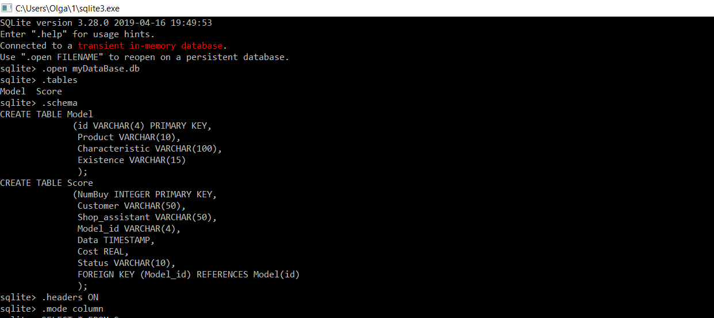

Рисунок 1 - 1 часть результата.

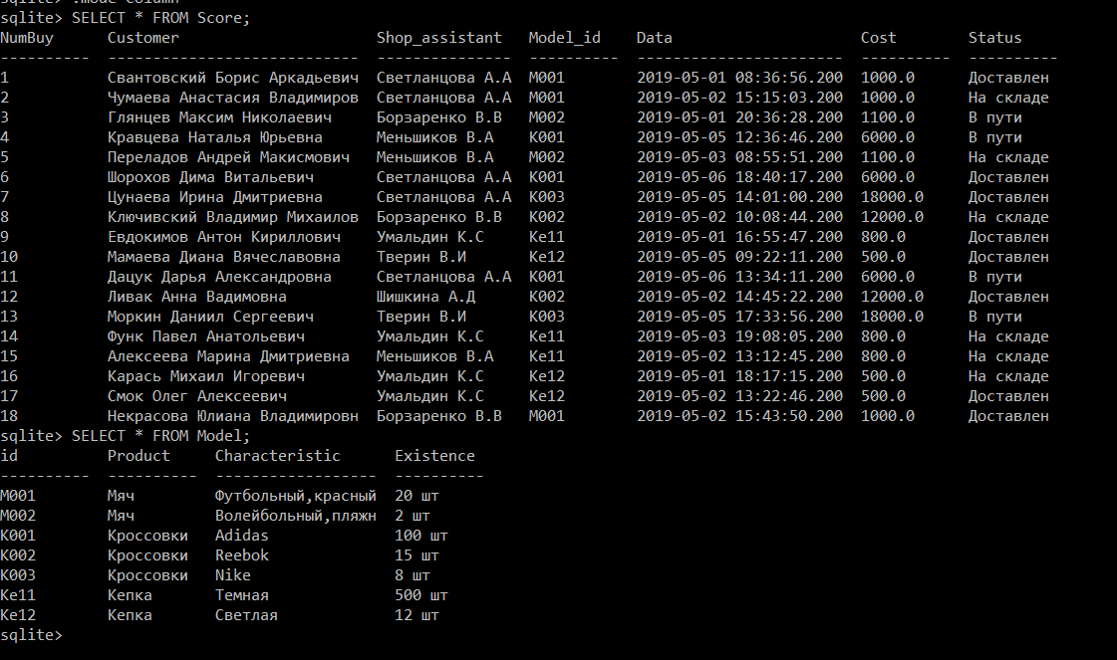

Рисунок 2 - 2 часть результата.

На рисунке 3 изображен результат программы на Python.

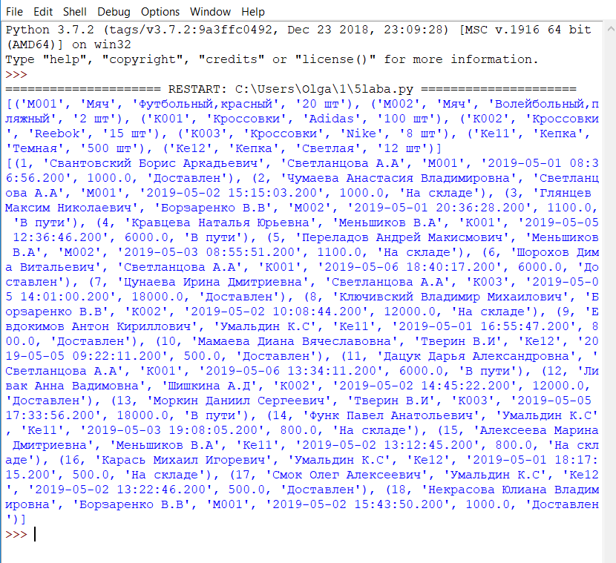

Рисунок 3 - результат на Python.

На рисунке 4,5,6 показ результат изменения, удаления, обновление базы данных.

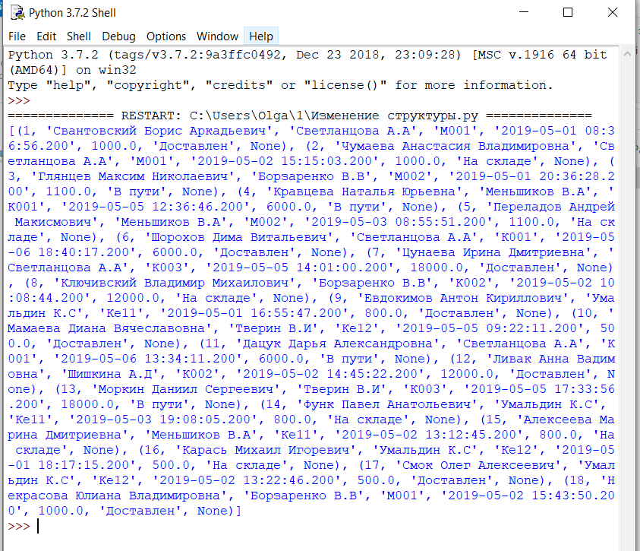

Рисунок 4 – изменение.

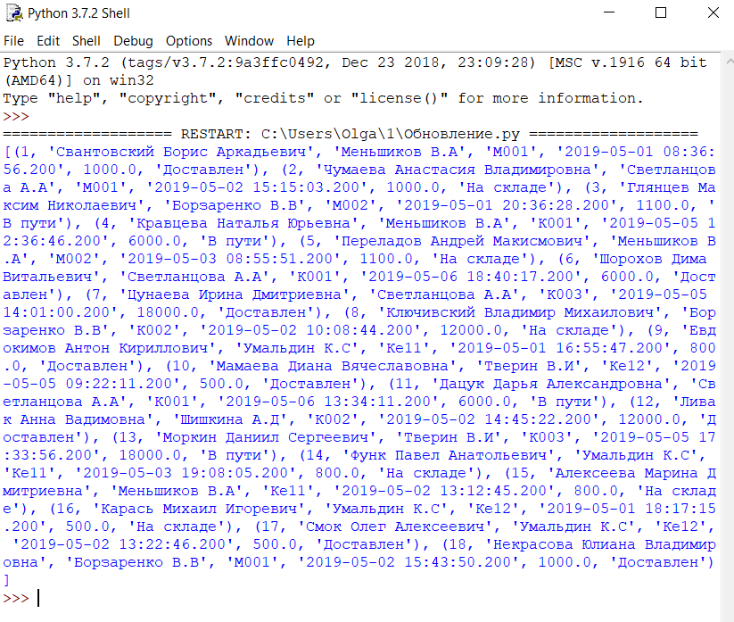

Рисунок 5 - обновление.

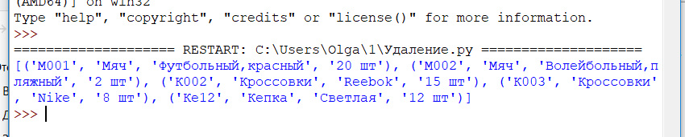

Рисунок 6 - удаление.